Муниципальное бюджетное учреждение дополнительного образования «Детская музыкальная школа №1»
городского округа Саранск

АТТЕСТАЦИОННЫЕ МАТЕРИАЛЫ
на высшую квалификационную
категорию преподавателя

СТЕНЬШИНА ВЛАДИМИРА АЛЕКСАНДРОВИЧА

г. Саранск
2020 год
АНКЕТА
уровня профессиональной компетентности при присвоении
высшей квалификационной категории

- Фамилия имя, отчество Стеньшин Владимир Александрович
- Год и дата рождения 15.09.1948 г.
- Место работы, должность МУ ДМШ №1 г. Саранска, преподаватель
- Наличие квалификационной категории: Высшая квалификационная категория (Приказ № 592 от 18.06.2013г. Министерства образования Республики Мордовия).
- Образование: Средне-специальное (Саранское музыкальное училище им. Л.П. Кирюкова (диплом Н 453283 от 27 июня 1967 года. Рег. № 47).
- Полученная специальность и квалификация: преподаватель по классу баяна, руководитель оркестра народных инструментов.
- Стаж педагогической работы 55 лет
в данной должности 53 года
в данном учреждении 49 лет
- Учебная нагрузка в текущем году: спец. инструмент: 21 часов
- Наличие звания: Заслуженный работник культуры МАССР
- Домашний адрес: г. Саранск, ул. Советская, 47, кв.6
дом. тел. 8(834 2) 24-20-64; сотовый: 8 937 675 33 79.

- Повышение квалификации

Год | Наименование: (методический семинар, конференция, мастер-класс, курсы повышения квалификации и т.д.) | Место проведения | Степень посещения (участник, слушатель)
4.06-15.06  2018 г. | Курсы повышения квалификации «Теория и методика профессиональной деятельности" | ГБУК «Национальная библиотека им. А.С. Пушкина» | Участник  Удостоверение  0001761
15.02.  2019 г. | Мастер-класс лауреата международных конкурсов  Александра Поелуева | СМУ им. Л.П. Кирюкова | Участник  (учащийся  Улько Олег)
15.02.  2018 г. | Республиканский методический семинар «Традиции и современная педагогическая практика» | СМУ им. Л.П. Кирюкова | слушатель
17.02.  2017 г. | Республиканский методический семинар «Традиции и современная педагогическая практика» | СМУ им. Л.П. Кирюкова | слушатель

- Выступления на научно-практических конференциях, педагогических чтениях, семинарах, секциях, методических объединениях.
Дата | Название  темы | Место проведения | Форма  участия
09.06  2018 г. | Мастер класс «Художественная и техническая сторона исполнения музыкальных произведений» на курсах повышения квалификации «Теория и методика профессиональной деятельности" | ГБУК «Национальная библиотека им. А.С. Пушкина» | Руководитель мастер класса

- Позитивная динамика доли учащихся, успевающих на «4» и «5» за предшествующий учебный год %
№ | Фамилия, имя ученика | Класс | Оценка по специальности
1 | Карасёв Мирон | 1 | 4
2 | Андрей | 1 | 4
3 | Давыдов Минтимер | 2 | 5
4 | Плешаков Кирилл | 3 | 5
5 | Плешаков Роман | 4 | 4
6 | Митякин Кирилл | 5 | 5
7 | Улько Олег | 6 | 5
\ | Итого: |  | 91%

Зам. директора
МБУДО «ДМШ № 1» Е.Н. Анисимова

4. Результаты участия обучающихся в профессиональных конкурсах, проводимых под патронатом Министерства культуры.
№ | Дата | Наименование, уровень мероприятия | Фамилия, имя учащегося | Результат
1 | 18-20 декабря  .2019 г.  МГПИ  им. М.Е. Евсевьева | Открытый республиканский конкурс «Музыкальный сюрприз» | Улько Олег | Лауреат  1-й степени

- Результаты участия обучающихся в мероприятиях различных уровней деятельности: ( конкурсы ,фестивали).
№ | Дата | Наименование, уровень мероприятия | Фамилия, имя учащегося | Результат
1 | 18-20 декабря  .2019 г.  МГПИ  им. М.Е. Евсевьева | Открытый республиканский конкурс «Музыкальный сюрприз» | Улько Олег | Лауреат  1-й степени

7. Участие преподавателя или учащихся в мероприятиях концертно-просветительского, художественно-творческого характера.
№ | Дата | Наименование, уровень мероприятия | Фамилия, имя учащегося
1 | Ноябрь  2019 года | Юбилейный концерт ДМШ № 1 | Улько Олег
2 | 29 января  2020 года | «И вновь зажигаются звёзды». Концерт, посвящённый памяти  В.Г. Пелагеина. | Улько Олег

8.Поступающие в ССУЗы, ВУЗы.
№ | Фамилия, имя | Год | Учебное заведение | Отделение
1 | Юркин Алексей | 2016-2018 | Московский областной базовый музыкальный колледж им.А.М. Скрябина | Теория музыки
2. | Нестеренко Макар | 2018 | СМУ им. Л.П. Кирюкова | Отделение духовых инструментов
3. | Юркин Алексей | 2018 | РАМ  им. Гнесиных  (Москва) | Симфоническое дирижирование

Творческая характеристика

За время работы проявил себя грамотным преподавателем – специалистом с большим творческим потенциалом и активной жизненной позицией, который она реализует в самых различных направлениях. Преподаватель хорошо владеет вопросами педагогики и психологии обучения и воспитания детей различного возраста. Умеет пользоваться различными методиками и применяет их на занятиях. Создает доброжелательную атмосферу на уроках и индивидуально подходит к каждому ребенку. Заинтересовывает и нацеливает учащихся на результат.
Благодаря настойчивости Стеньшина В.А.. на базе школы осуществлялись творческие проекты и конкурсы, посвящённые памяти талантливых преподавателей: А.П. Путушкину, В.В. Мануилову, Н.К. Прелатовой, Ю.К. Цыликовой, П.М. Шитову, Я.Х. Зеликману для учащихся г.о. Саранск.
Уроки В.А. Стеньшина нетрадиционны, интересны и насыщены по содержанию. Доброжелательность, стремление к диалогу в общении на уроке вызывают постоянный интерес учащихся к баяну. Ученики знакомятся не только с шедеврами музыкальной культуры, но и с произведениями мордовских композиторов, переложениями народной музыки. Его ученики имеют высокую мотивацию к познанию музыкального исполнительского мастерства, и многие учащиеся выбирают профессию музыканта и успешно поступают в музыкальные училища и высшие учебные заведения страны. Выпускник Стеньшина В.А. Горбунов Евгений в настоящее время работает директором ДМШ им. А. Гречанинова (г. Москва), а Горбунов Сергей возглавляет музыкальный ансамбль в театре Ленком (г. Москва)

Многолетняя педагогическая деятельность Стеньшина В.А. неоднократно отмечалась Почетными грамотами Мин. культуры РСФСР, Республики Мордовия. Он награждён Знаком «За отличную работу» МК СССР и Знаком «За достижения в культуре» МК России, медалью «За заслуги» в ознаменование 1000-детия единения мордовского народа с народами Российского государства. В 1993 году ему было присвоено звание "Засуженный работник культуры МАССР».

Преподаватель постоянно стремится к росту профессионального мастерства, обучаясь на курсах повышения квалификации, участвует в конкурсах и концертах как исполнитель на народных инструментах в составе различных ансамблей. Его профессиональные и моральные качества позволяют пользоваться заслуженным авторитетом и уважением среди учащихся, коллег и родителей.

Директор МБУДО
«Детская музыкальная школа № 1» Е.В. Герасимова

Приложения

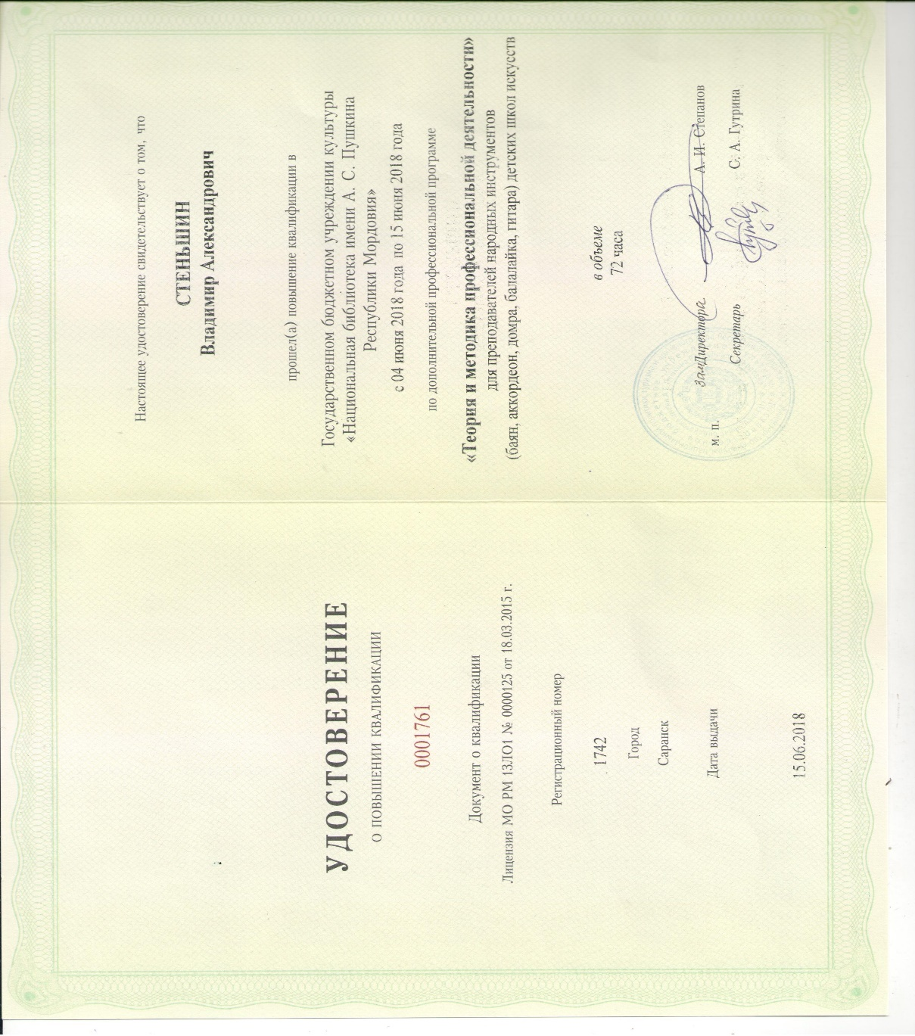

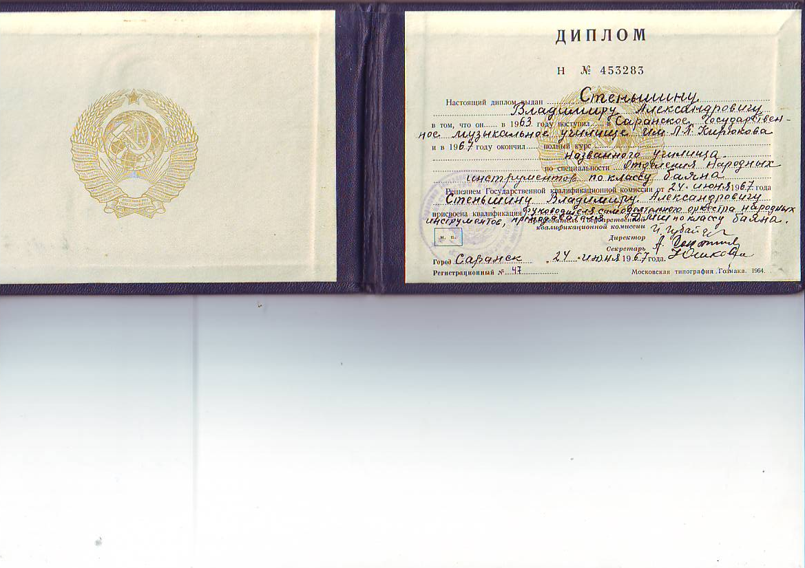
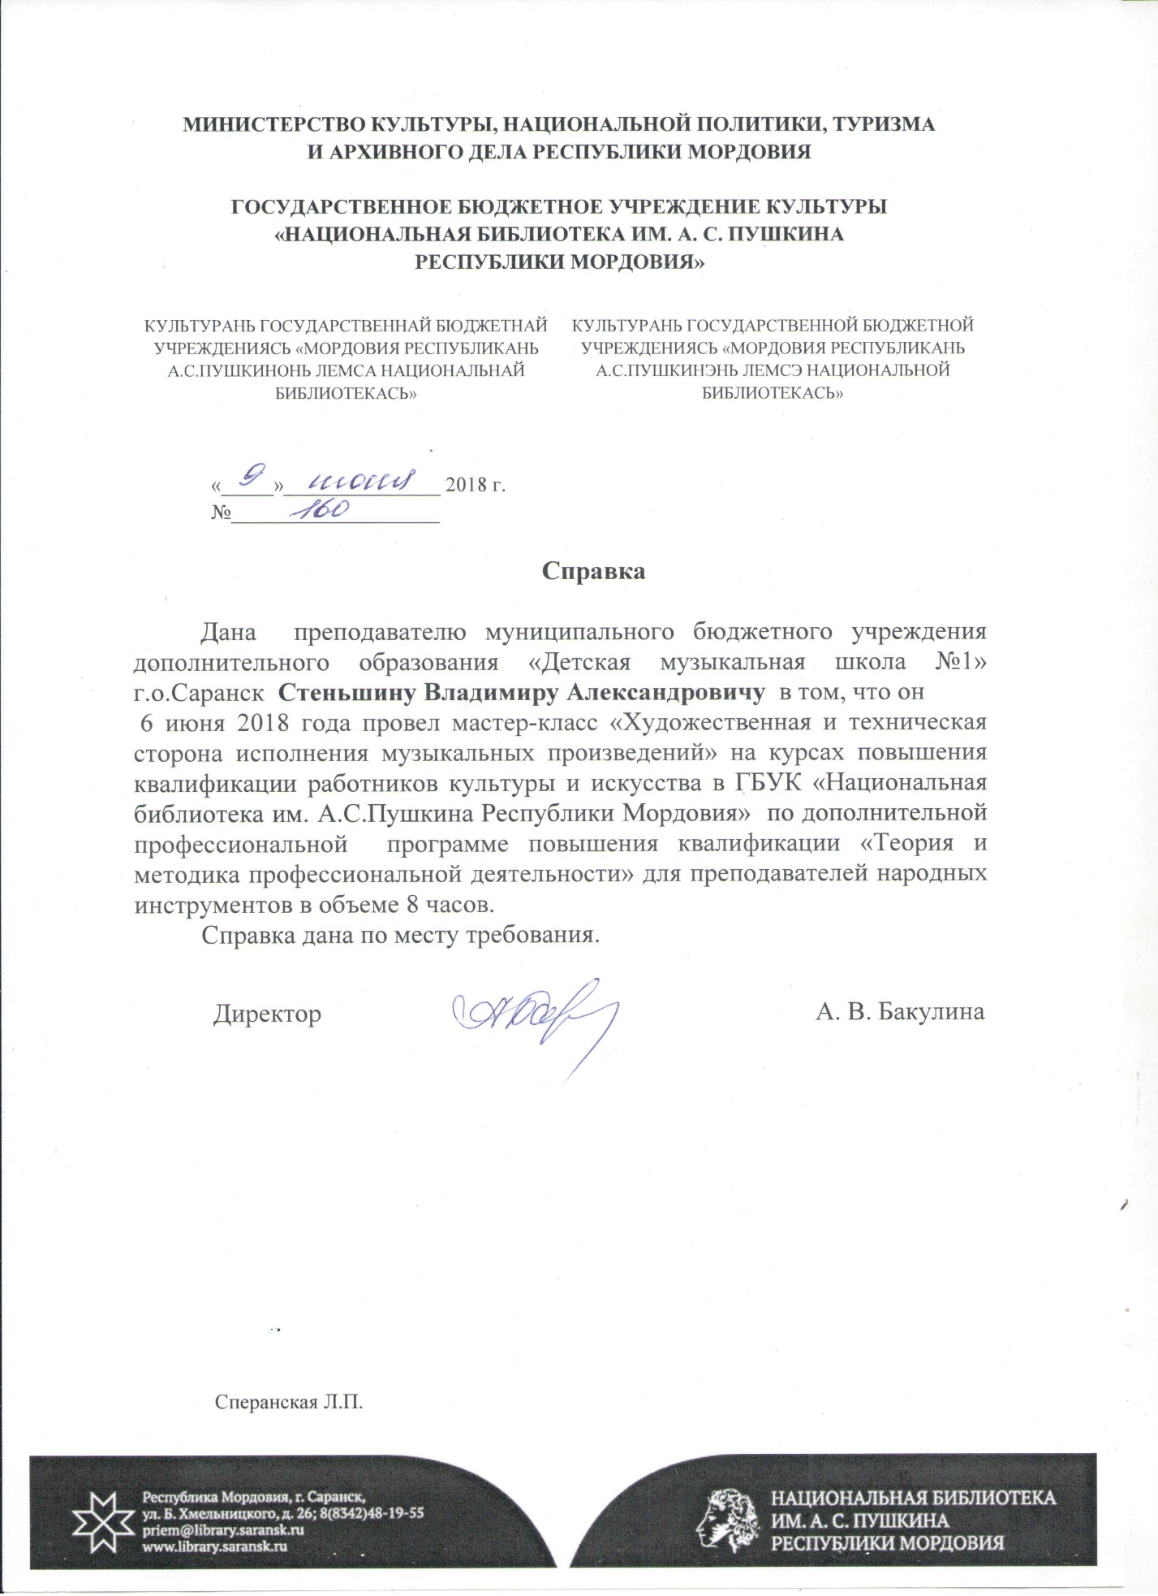
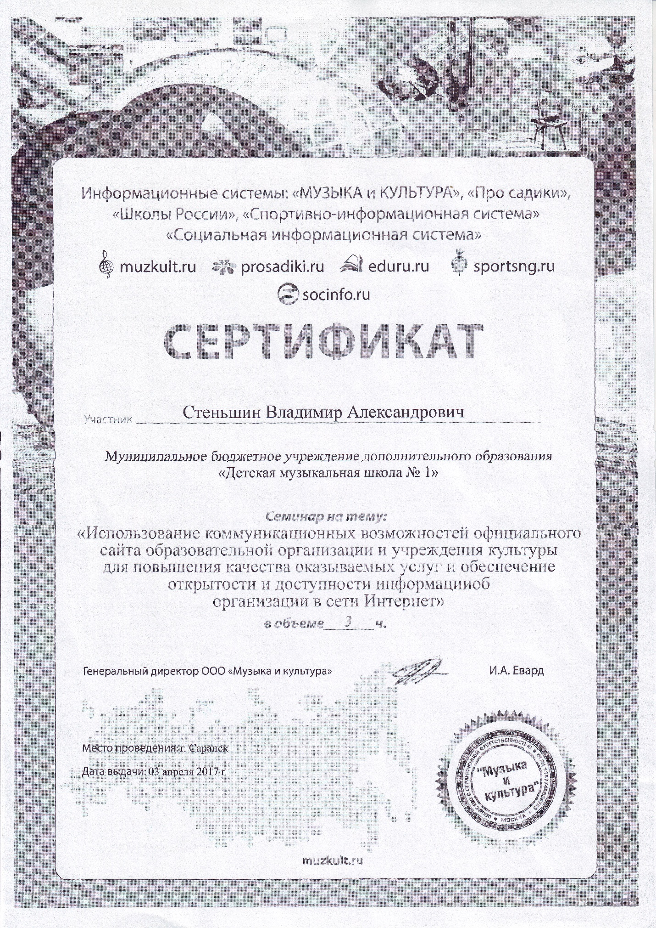

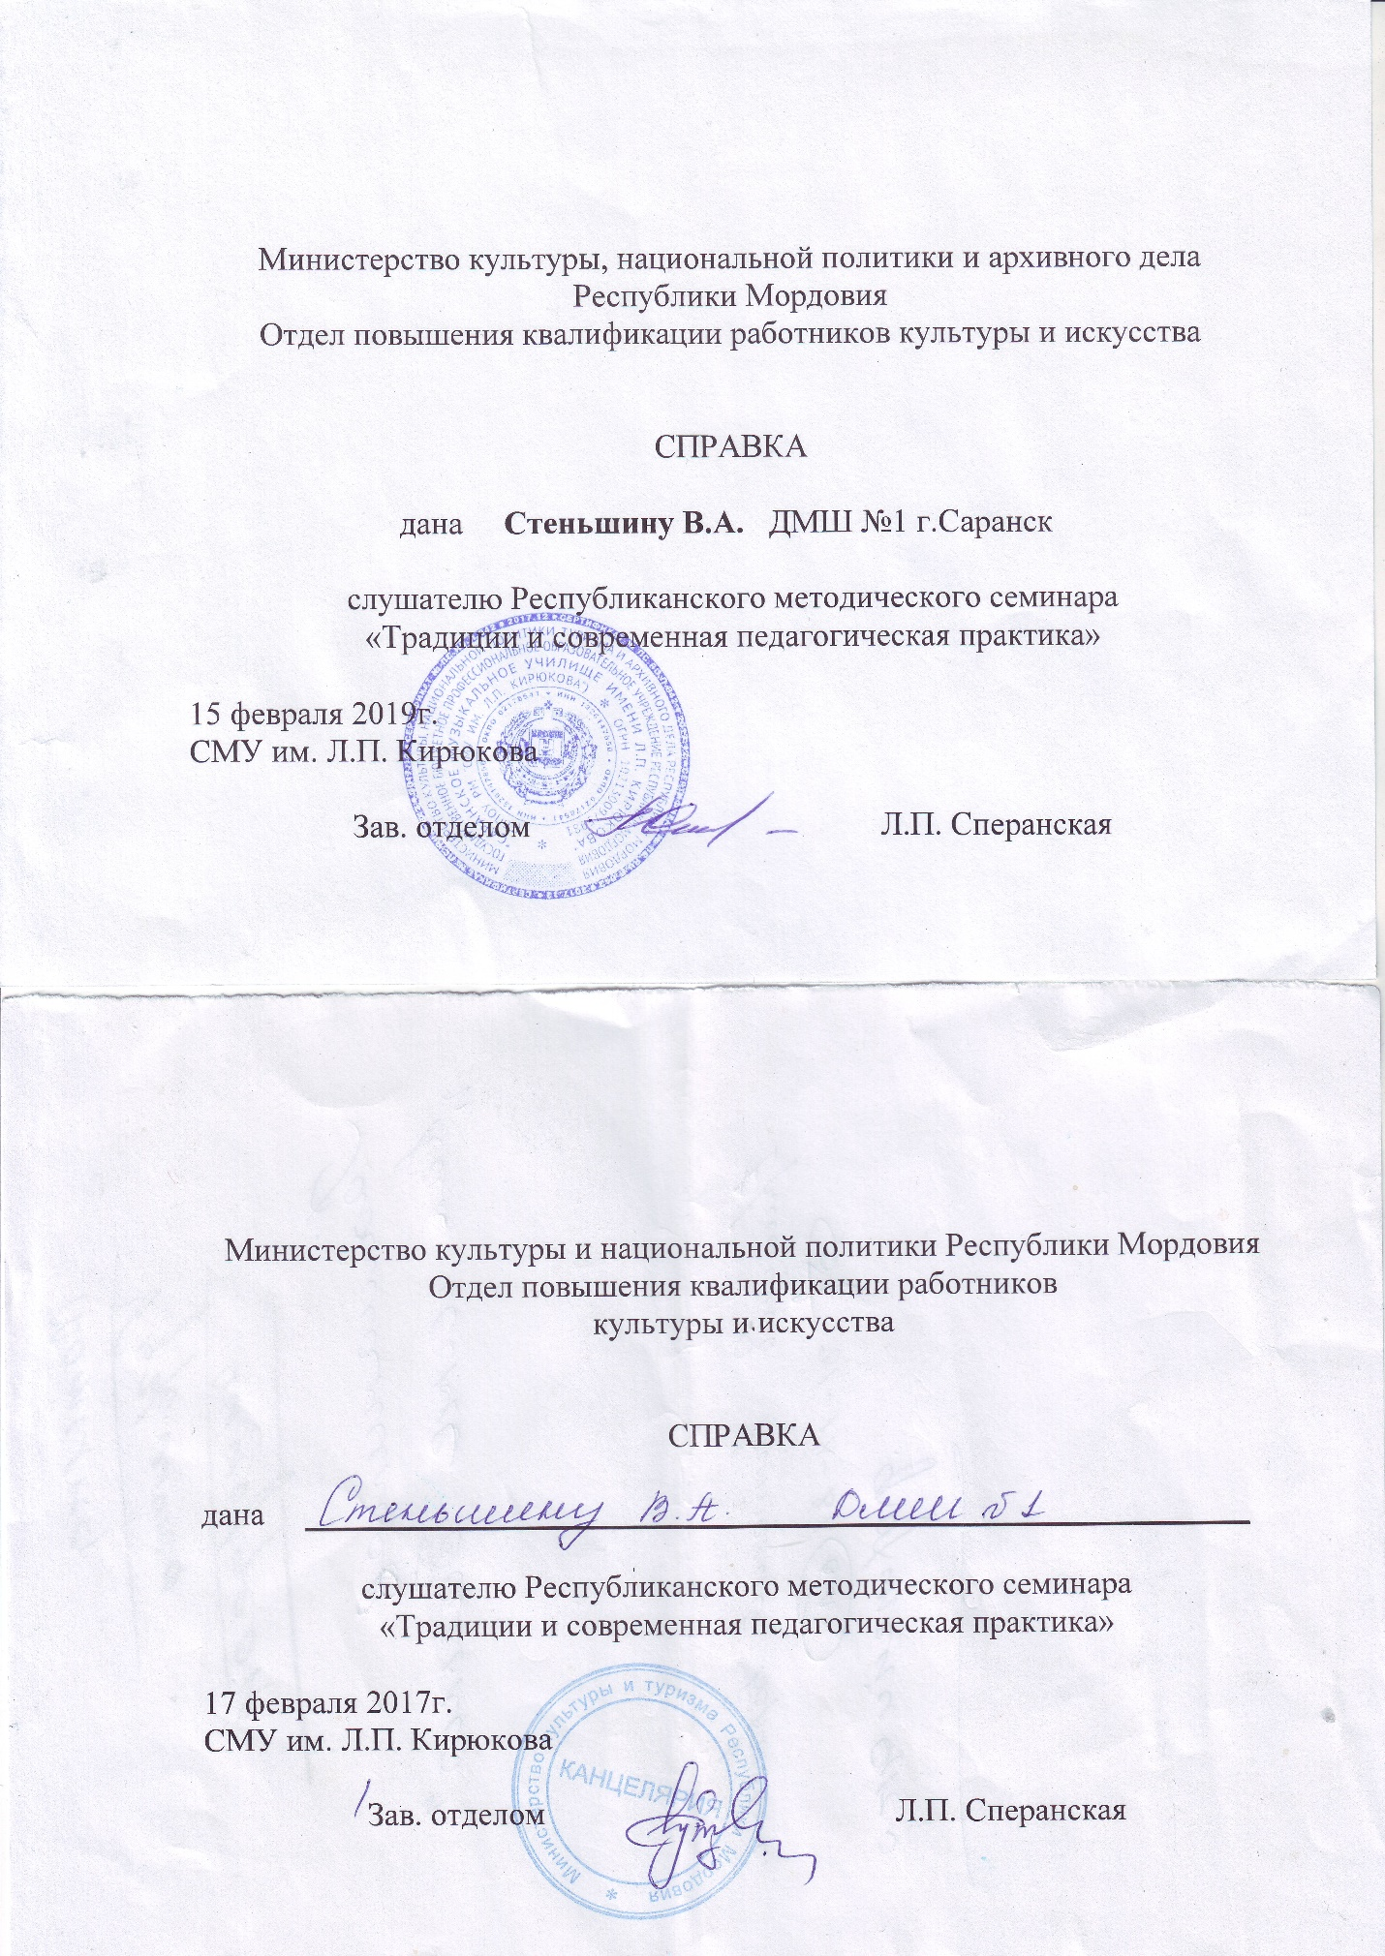

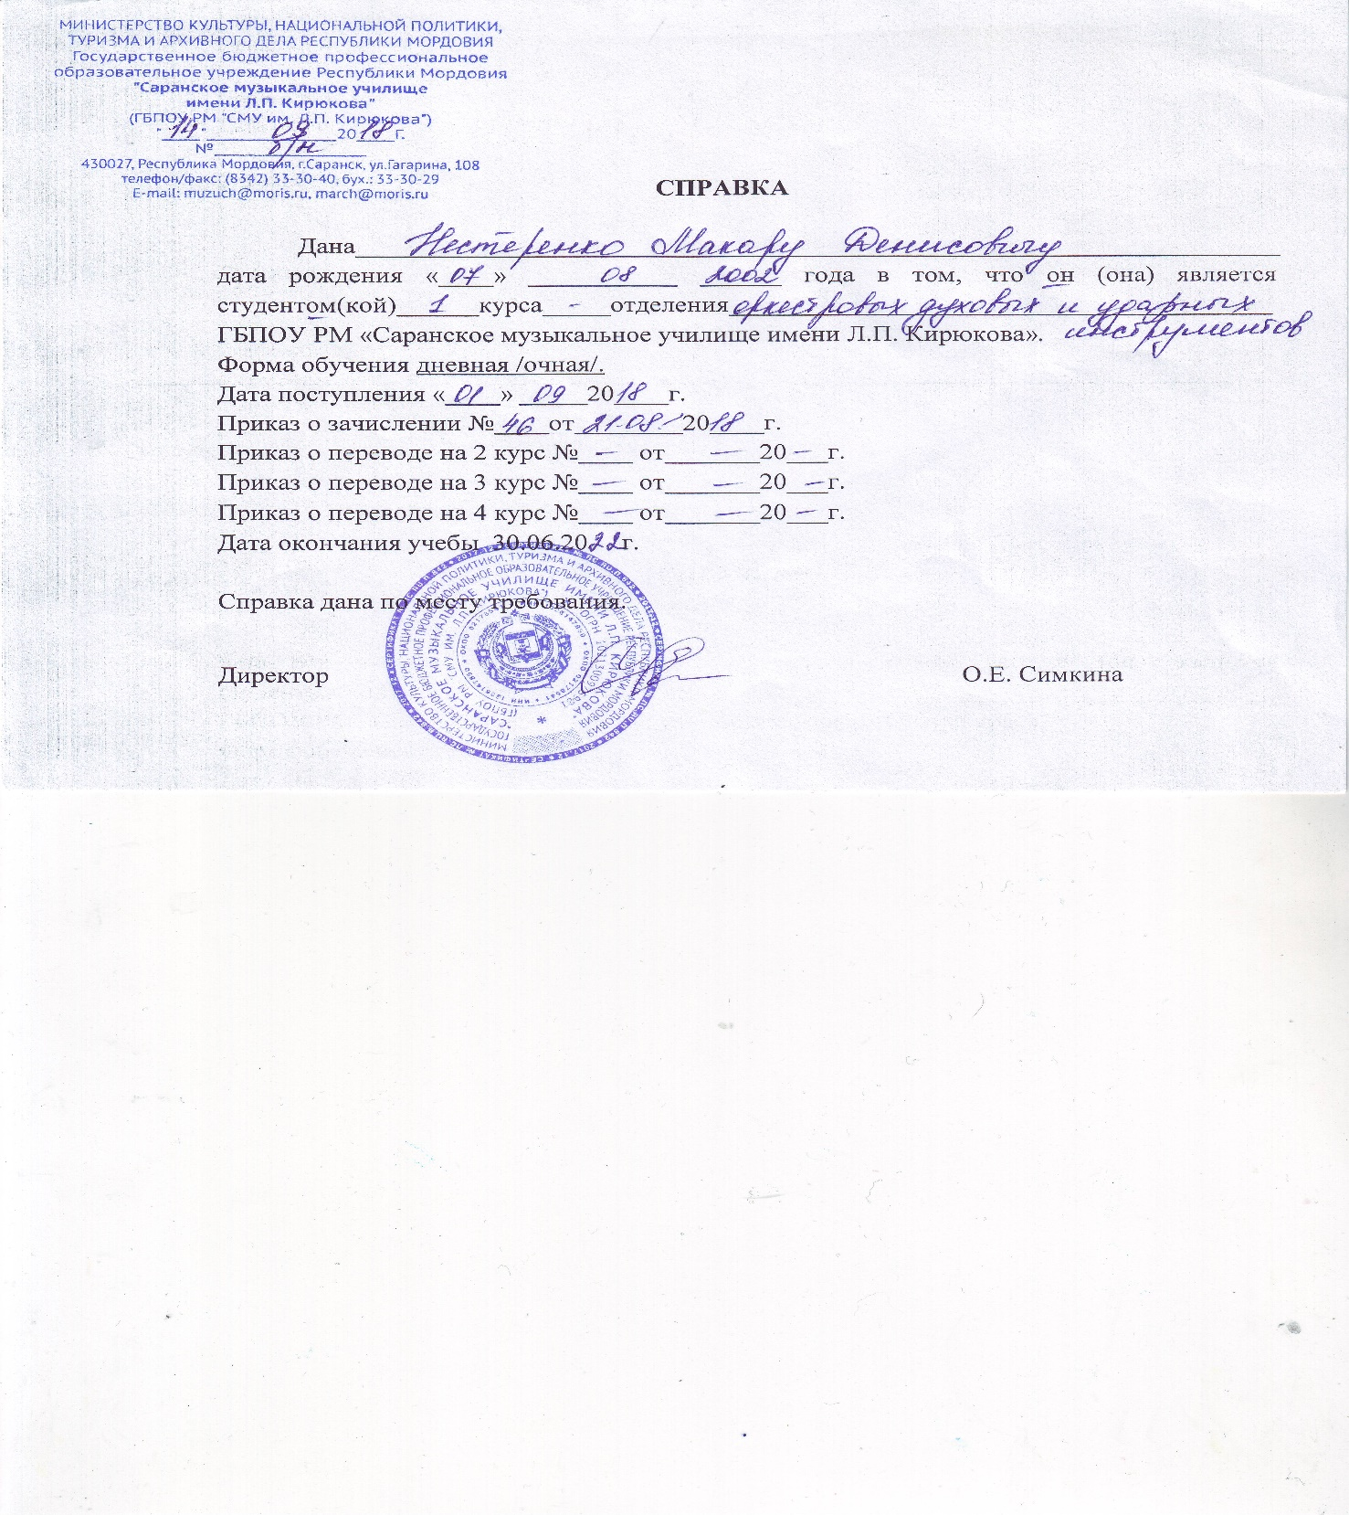

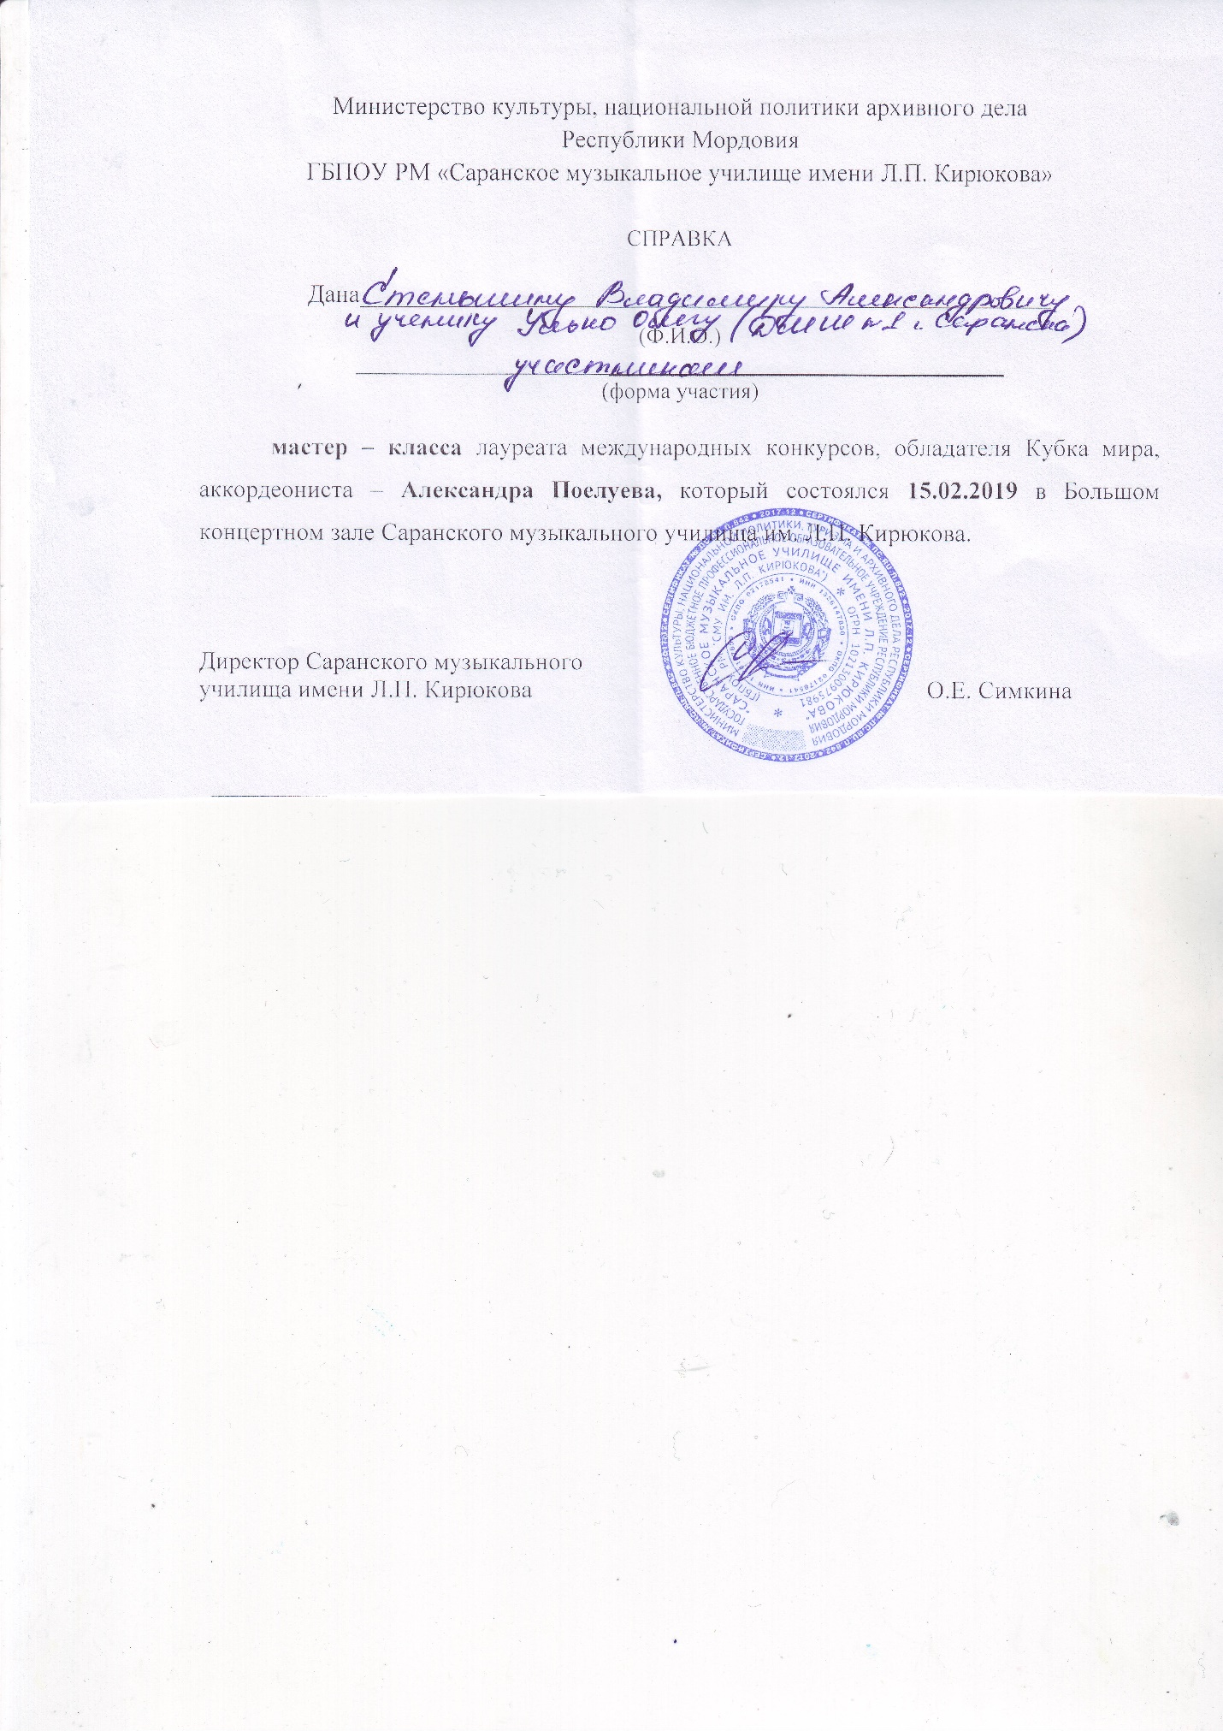

Представление
собственного педагогического опыта
преподавателя по классу баяна МБУ ДО «ДМШ №1»
городского округа Саранск Республики Мордовия
Стеньшина Владимира Александровича
Общение и занятие с педагогом в классе и вне класса способствуют не только приобретению учащимися знаний, профессиональных навыков; способствуют гармоничному всестороннему развитию их способностей, но и формированию их отношения к труду, творчеству, восприятию этических норм взаимоотношений между людьми, восприятию способов обучения и воспитания, что, конечно, окажет благотворное влияние на их будущую деятельность.
Педагог должен быть артистом в работе с учеником, должен всегда находиться в творческом поиске наиболее ярких и красочных образов, должен добиваться наиболее простых, разумных способов решения сложных художественных задач; его требовательность, доброжелательность, творческое горение должны зарождать в ученике любовь к музыке, к искусству; укреплять волю к преодолению трудностей, желание овладеть всеми техническими и выразительными средствами исполнения.
Главное, чем я руководствуюсь в работе, – вызвать подлинный интерес к занятиям музыкой исходя из индивидуальных особенностей каждого ученика. Поэтому стараюсь, помимо академической школы, обучить азам современной эстрадной музыки (например, подбирать на слух полюбившиеся мелодии или песни).
Учащийся формируется как музыкант в процессе обучения игре на музыкальном инструменте. Основой обучения является работа над произведением. Именно здесь учащийся приобретает знания, умения и навыки, необходимые для его дальнейшего развития, и главное, умение самостоятельно изучать произведение.
29 января 2016 г. мной был проведен открытый урок с учеником 4-го класса Кузнецовым Ярославом на тему: Особенности работы над кантиленой на примере произведения Н. Будашкина «За дальнею околицей» для преподавателей отделений народных инструментов ДМШ и ДШИ городского округа Саранск.
Работа над произведением – основной стержень формирования музыканта, будь то ученик или профессионал, так как им необходимо знать, что составляет содержание этой работы и в какой форме оно выражается. От того, насколько чётко ученик представляет компоненты работы над произведением в их взаимосвязи и в целом, зависит успех его профессионального роста. Мы сегодня разбираем вопрос о работе над мелодией, вернее кантиленой в произведениях малой формы. И решающее значение в этой работе имеет правильный анализ тематического материала и определение его характера. Желая выделить существенные музыкально-выразительные черты той или иной темы произведения, образа и его развития, ученик непременно должен выяснить жанровую основу произведения, так как жанровый анализ относится как к содержанию, так и к форме произведения. Возьмём в качестве примера произведение Николая Павловича Будашкина «За дальнею околицей» - это переложение для баяна известной песни, написанной в годы Великой Отечественной войны. Для правильного анализа работы над кантиленой важно выявить жанровую природу пьесы как произведения с ярко выраженной «вокальной партией», трёхдольным размером, но, в отличие от вальса, более медленным темпом. Произведение написано в простой двухчастной форме. Это выразительная кантилена с сопровождением, по темпу и характеру спокойная. Чётко выраженная пульсация с ударениями на первой доле, трёхдольность, постепенное усиление звучности кульминации во 2-й части иногда приводят ученика к её чрезмерному ускорению, что несколько искажает содержание музыки, поэтому здесь необходимо последить за темпом. Четыре такта вступления должны определить силу звучности басов и аккордов и выверить звуковое соотношение между мелодией и аккомпанементом, а также темп всего дальнейшего исполнения. Аккомпанемент по стилю сохраняется до конца произведения и требует «педализации» баса с аккордами.
На уроке мы добились следующих поставленных задач:
- Знакомство с произведением (разбор),
- Освоение выразительных средств.
- Работа над художественным содержанием произведения.
На первом этапе основной задачей является создание общего представления о произведении и эмоциональное восприятие его в целом. Содержание работы: знакомство с материалами о произведении и знакомство с самим произведением.
Затем необходимо проиграть произведение с начала до конца по возможности без длительных остановок. Во время игры необходимо обращать внимание на указания темпа, динамики штрихов.
Самым трудоемким и длительным является второй этап. Работа над передачей в звучании выразительных средств музыкального текста, т.к. применение различных способов звукоизвлечения обуславливается авторскими указаниями характера пьесы, темпа, артикуляционных указаний, динамических и агогических оттенков.
Работая над фразировкой, особое внимание необходимо уделять ведению и распределению меха.
Так же важно выбрать правильную аппликатуру, чтобы смена позиций кисти правой руки была плавной, без лишних призвуков, с обязательным ослаблением ведения меха к концу фразы или предложения.
На третьем этапе синтезируется все, что сделано ранее: устанавливается звуковое соотношение фраз внутри предложений и периодов – внутри более крупных построений, Затем определяется единая линия развития музыкального материала, выявляется главная кульминация произведения.
Чтобы создать стройную композицию и правильно раскрыть художественный образ произведения, надо опираться на авторские указания в нотном тексте.
На классных занятиях делается основной смысловой, а не рабочий упор в работе над средствами выражения исполнительского процесса: музыкальным ритмом; кантиленой; темпом; фразировкой; динамической градацией в произведениях; аппликатурой и штрихами. В работе над каждым из этих средств выражения важны правильные первые шаги, появление верных мышечных ощущений и на последнем этапе – закрепление универсальных автоматических технических приёмов, как навыков, служащих базой для художественного исполнения произведения. В процессе обучения у учащегося должна быть создана прочная техническая база и развито художественное мышление; должны быть сформированы профессионально-исполнительские навыки. Эти все задачи составляют основной профессиональный стержень и классной, и домашней работы ученика. Оба вида работы взаимосвязаны между собой: количество и качество одной отражаются на качестве другой.
Роль педагога в процессе музыкального произведения огромна. Участие его должно быть активно-творческим с самого разбора текста до момента выхода ученика на сцену.
И во время занятий преподаватель должен тщательно следить за его игрой, обращая внимание ученика на точное прочтение нотного текста и выполнение всех авторских указаний. Объясняя и показывая учащемуся, отдельные приемы исполнения, следует объяснить, в чем суть и важность их использования.
В процессе работы над произведением педагог должен постоянно устранять неточности в артикуляции, ведении и смены движения меха, исправлять недостатки в постановке рук и неточности в аппликатуре.
Работа над музыкальным произведением не имеет предела. Она продолжается и после концертного выступления. Навыки для публичных выступлений приобретаются как в условиях классных и домашних занятий, так и на концертной эстраде. Следует постоянно напоминать ученику, что концертная обстановка требует полной сосредоточенности. Это одно из самых важных условий для преодоления волнения.
Знание методики изучения исполнительских штрихов, динамики, ведения меха в начальном периоде обучения ускоряет процесс усвоения навыков качественного исполнения учащимися произведений.
Вывод, который можно сделать на основании моего педагогического опыта состоит в том, чтобы приучить учащегося осознанно и всесторонне подходить к исполнительскому мастерству, всегда помнить о важности воплощения художественного образа, иначе говоря, о поиске идентичных художественному образу приёмов звукоизвлечения, аппликатуры, артикуляции, ведению и смене движения меха. Думаю, что этот опыт может быть использован как учащимися с достаточной профессиональной подготовкой, так и коллегами – преподавателями музыкальных школ.

